Lab7 report

刘昱辰 0840042

1. 实验步骤。

1.创建 adhoc0，删除wlan 防止干扰。

2. join the adhoc network

3.configure the IP address 包括 IPV4&IPV6

4.turn on the interface 建立 adhoc 网络，基于 Babel routing Protocol

1. 实验目标。
2. 当所有 node 在同一 channel 时，the topology is a star-shaped topology

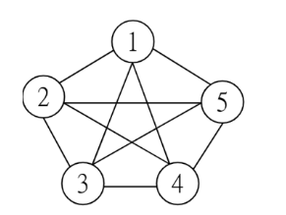

1. 修改不同的 channel，小组成员在同一 channel，设置防火墙屏蔽除了前后 node 以外的所有 node。

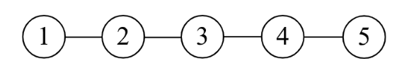

1. 数据分析。
2. Interface设置结果：

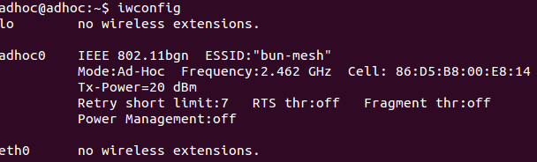

1. Ip address:

Ipv6 addr: fe80::42:42:46/128

Ipv4 addr: 192.168.10.46/32

1. Babeldweb2:

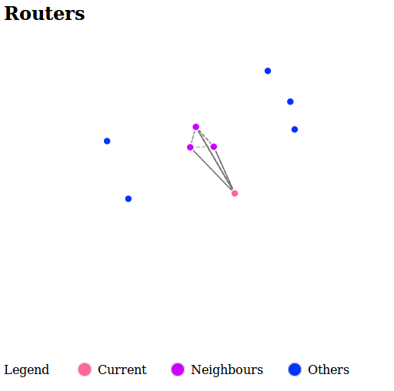

Original topology:

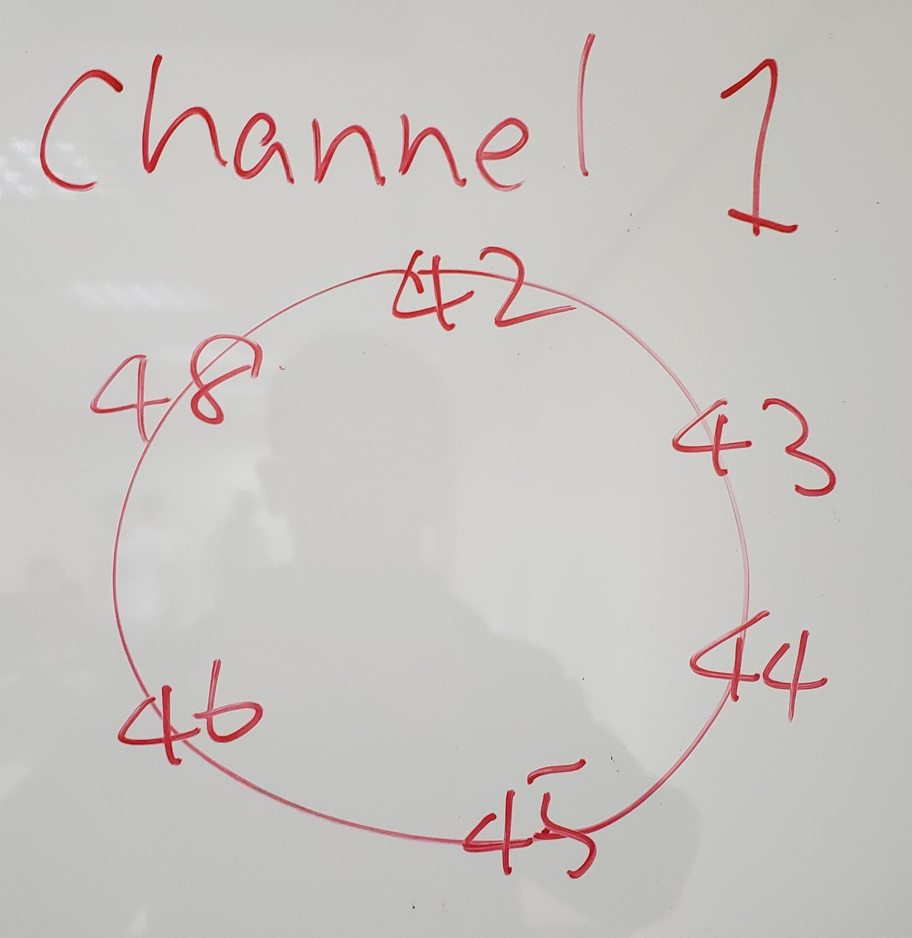

1. 设置防火墙，对其他节点进行屏蔽：

屏蔽后结果：

